PYTHON & PYCHARM
Инструкция по установке и первому запуску
Подготовка к ЕГЭ по информатике · Windows 10/11

01. Перед началом
Для занятий понадобятся:
- Python. Выполняет написанные вами программы.
- PyCharm. Это среда разработки, которая позволяет удобно писать, запускать и проверять код.
Установку выполняйте последовательно: сначала Python, затем PyCharm.
Для актуального PyCharm заявлены Windows 10/11, четырёхъядерный процессор, 8 ГБ оперативной памяти и 10 ГБ свободного места. Проверить характеристики компьютера можно в разделе Параметры → Система → О системе. Требования JetBrains
02. Установка Python
Шаг 1. Скачайте менеджер установки
Откройте официальную страницу Python (https://www.python.org/) и найдите Python Install Manager — менеджер установки Python для Windows.
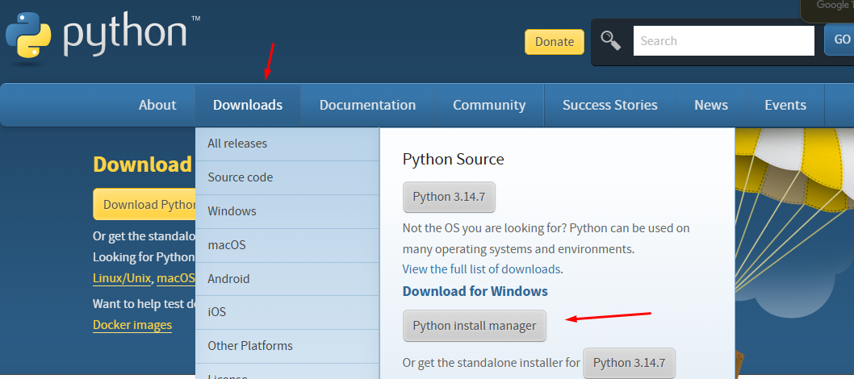
Скачайте предложенный установочный файл, откройте его и нажмите Install / Установить. Если сразу перебросит в консоль, то везде пишите y (от слова Yes - Да).
После того как установилось, введите в консоль py --version.
В ответ должна появиться строка вида Python 3.14.7. Последняя цифра может отличаться.
Результат: Python установлен, компьютер распознаёт команду проверки версии.

Если же в консоль автоматически не перебросит, то нужно сделать шаги 2-4 самостоятельно.
Шаг 2. Откройте командную строку
Нажмите Win + R, введите cmd и нажмите Enter.
Откроется окно, в котором можно вводить команды. После каждой команды нажимайте Enter.
Шаг 3. Установите Python
Введите:
pymanager install 3.14
Дождитесь завершения загрузки и установки. Установится последняя версия Python.
Шаг 4. Проверьте результат
Введите:
py --version
В ответ должна появиться строка вида Python 3.14.7. Последняя цифра может отличаться.
Результат: Python установлен, компьютер распознаёт команду проверки версии.

03. Установка PyCharm
Шаг 1. Скачайте программу
Откройте официальную страницу PyCharm (https://www.jetbrains.com/pycharm/download/?section=windows), выберите Windows и скачайте установщик .exe.
Для большинства компьютеров с процессорами Intel или AMD подходит версия x64. Для компьютера с процессором ARM выбирайте ARM64 — тип процессора указан в сведениях о системе.
Шаг 2. Запустите установщик
Откройте скачанный файл и следуйте подсказкам:
- Нажмите Next / Далее.
- Оставьте предложенную папку установки.
- При появлении дополнительных параметров выберите удобные вам опции.
- Нажмите Install / Установить, дождитесь завершения и нажмите Finish / Готово.
Параметр | Что делает
64-bit launcher / Desktop Shortcut | Создаёт ярлык на рабочем столе.
Open Folder as Project | Добавляет открытие папки как проекта через правую кнопку мыши.
.py | Связывает файлы Python с PyCharm.
Эти параметры удобства не обязательны для выполнения программ.
Шаг 3. Откройте PyCharm
Запустите программу через меню Пуск или ярлык.
Для занятий и сдачи ЕГЭ достаточно бесплатных базовых возможностей.

04. Создание первого проекта
Проект — это папка, в которой хранятся ваши программы и настройки.
- На стартовом экране нажмите New Project / Новый проект.
- Если предлагается выбор типа проекта, выберите Pure Python.
- Укажите название папки проекта, например EGE_Informatika.
- Выберите Project venv — PyCharm создаст отдельное окружение для проекта.
- В поле выбора Python укажите установленный Python 3.14.
- Нажмите Create / Создать и дождитесь завершения настройки.
05. Запуск первой программы
В левой части окна найдите папку проекта.
- Нажмите на неё правой кнопкой мыши.
- Выберите New → Python File.
- Введите название lesson_01.
- В открывшийся файл вставьте код:
print("Всё готово к занятиям!")
print(2 + 3)
Нажмите правой кнопкой мыши внутри редактора и выберите Run 'lesson_01'.
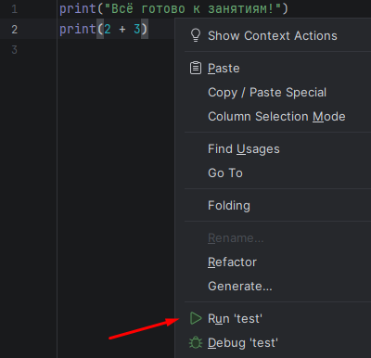
В панели Run должен появиться результат:
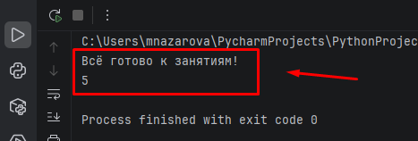
Сообщение Process finished with exit code 0 означает, что программа завершилась без ошибки. Первый запуск программы
06. Если возникли сложности
Ситуация | Что сделать
Команда pymanager не найдена | Закройте командную строку и откройте заново. Если ошибка сохраняется, проверьте, завершена ли установка Python Install Manager.
При py install появляется ошибка | Используйте команду из инструкции: pymanager install 3.14. На компьютере может быть установлен старый запускатель py.
Вместо результата появляется >>> | Вы открыли интерактивный режим Python. Введите exit() и нажмите Enter, затем выполняйте команды установки в командной строке Windows.
Эти ситуации связаны с запуском и настройкой Python в Windows. Справка Python
Если PyCharm показывает No Python interpreter:
- Откройте настройки сочетанием Ctrl + Alt + S.
- Найдите Python → Interpreter.
- Выберите Add Interpreter → Add Local Interpreter.
- Укажите установленный Python или создайте окружение Virtualenv на его основе.
Если программа не находит Python автоматически, получите путь к нему в командной строке (cmd):
py -3.14 -c "import sys; print(sys.executable)"
Выберите показанный файл python.exe при настройке интерпретатора. Настройка интерпретатора в PyCharm
Проверка готовности к уроку:
☐ Python установлен, проверка версии проходит.
☐ PyCharm открывается.
☐ Проект создан, интерпретатор выбран.
☐ Файл lesson_01.py запускается.
☐ В панели Run отображаются текст приветствия и число 5.

